Руководство пользователя

FE-MTR300-HD

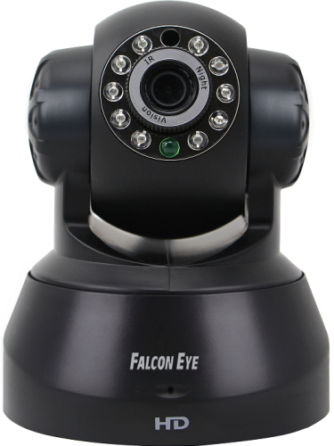

Версия 2.0.0

Содержание
Основы работы 3
Установка оборудования 3
Подключение камеры 3
Просмотр видео в реальном времени 5
Настройки камеры 8
Система 8
Имя устройства 9
Время 9
Пользователь 10
Несколько устройств 10
Сеть
IP 11
Порт 11
Wi-Fi 11
UPnP 12
DDNS 13
Обнаружение движения 14
Звуковая сигнализация 14
Сигнализация по сети 15
Электронная почта 15
Конфигурация электронного письма с уведомлением о тревоге 16
FTP 17
Захват и запись изображения 18
Запись по расписанию 18
Захват изображения по времени 18
Видео 19
Параметры видео 19
Качество видео 19
Аудио 20
Прочее 20
Поворот/наклон 20
Конфигурация системы 21

Основы работы
В этом разделе описаны основы работы интерфейса, включая поворот/наклон, видео, аудио и т.д. Для получения дополнительной информации о работе с мобильными устройствами см. Краткое руководство.

Примечание:
Некоторые функции, упомянутые в данном руководстве, могут отличаться в зависимости от модели камеры.
Внимание: При обнаружении движения и/или звука, особенно в ночное время, вследствие внезапного изменения светового режима может возникнуть ложная тревога. Это не считается неполадкой, и изготовитель не несет ответственности за связанные с этим убытки.

Установка оборудования
Откройте упаковку. Соедините камеру с роутером сетевым кабелем и подключите ее при помощи прилагаемого сетевого адаптера.
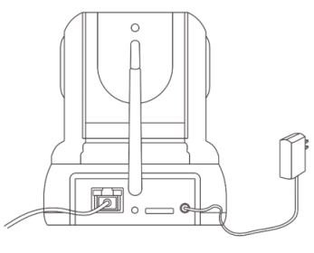

Для выполнения основных операций просмотра см. Краткое руководство и следуйте описанным в нем пошаговым инструкциям.
Если вы хотите просматривать входной сигнал камеры через браузер, а также ознакомиться с расширенными возможностями камеры, продолжайте ознакомление с этим руководством.

Подключение камеры
Чтобы установить Инструмент поиска камер на своем ПК, запустите IP Camera Search Tool для Windows или 2 Apple PC для Mac.

Чтобы установить инструмент поиска на МАС, перетащите IP Camera Search Tool в Applications (Приложения).
После установки запустите IP Camera Search Tool на рабочем столе Windows или
на панели запуска Mac.
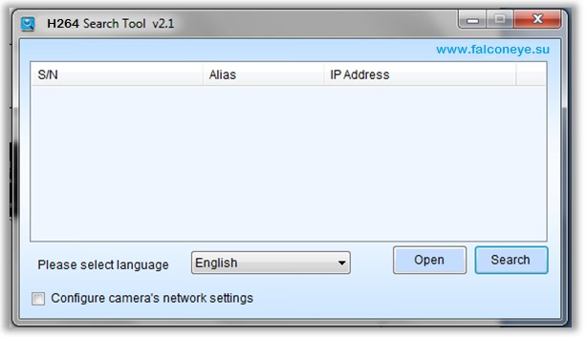
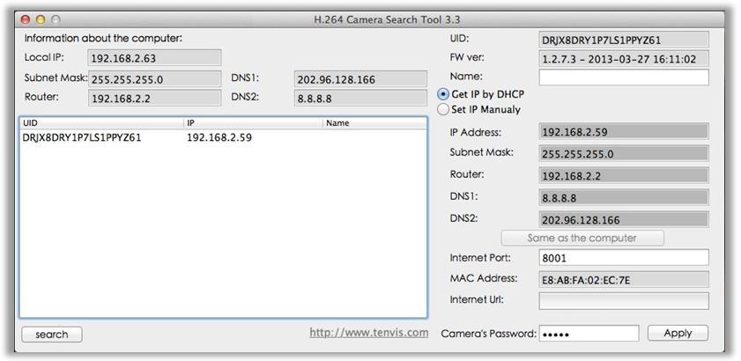
IP Address / Local IP | IP-адрес вашего компьютера
Subnet Mask | Маска подсети вашего компьютера
Gateway / Router | IP-адрес шлюза/роутера вашего компьютера
S/N / UID | Серийный номер камеры или P2P
Alais / Name | Имя дисплея камеры для распознавания его среди других устройств сети
IP Address | Локальный сетевой IP-адрес камеры, который используется для просмотра камеры в той же локальной сети. Пропишите уникальный IP-адрес сетевой камеры.
Netmask / Subnet  Mask | Пропишите маску подсети, в которой находится сетевая камера
Default Gateway /  Router | Пропишите IP-адрес шлюза (роутера) по умолчанию, который используется для подключения устройств, находящихся в разных сетях и сетевых сегментах
Service Port / Internet  Port | Последовательный порт камеры для отправки видео и аудио данных, по умолчанию установлен порт 8001
MAC / MAC address | MAC адрес камеры
Internet URL | Удаленный просмотр камеры через URL-адрес. После завершения конфигурации функции просмотра через Интернет нажмите «Open» (Открыть) для просмотра камеры через  Интернет
DNS1 / DNS2 | DNS автоматически конвертирует имена, которые мы печатаем в адресной строке веб-браузера, в IP-адреса веб-серверов, на которых расположены эти сайты. Обратитесь к своему  Интернет-провайдеру или скопируйте данные с конфигурации своего ПК.

Двойной щелчок на IP, отображаемый в инструменте поиска, откроет веб-браузер, установленный по умолчанию, и перенаправит на URL-адрес камеры.

Просмотр видео в реальном времени
- После ввода IP адреса в Интернет в браузере IE откроется окно входа. Введите реквизиты доступа - имя пользователя и пароль. Имя пользователя и пароль по умолчанию – admin.
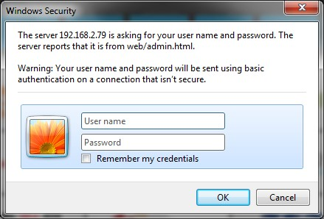
- Камера попросит вас установить плагин веб-браузера. Нажмите «Allow» (Разрешить) или скачайте его по ссылке, указанной на экране.
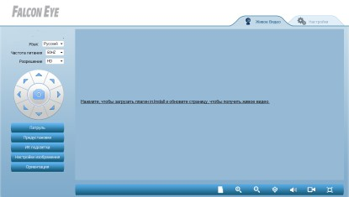
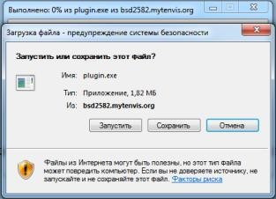
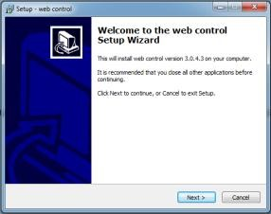
- Обновите страницу и просматривайте видео в реальном времени.
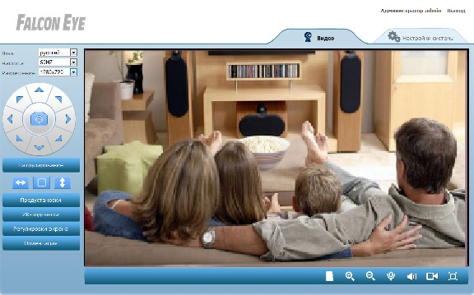
Назначение кнопок на главной панели
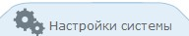 | Щелкните эту кнопку, чтобы войти в настройки камеры
 | Настройка частоты для предотвращения мерцания изображения
Настройка расширения видео
HD означает 1280*720, VGA означает 640*360, QVGA означает 320*180
 | 8 кнопок поворота и наклона камеры, и центральная кнопка, чтобы делать снимки (только в камерах, оснащенных функцией поворота/наклона)

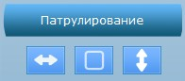 | Горизонтальный или вертикальный патруль камеры.  Для выравнивания по центру нажмите кнопку  «Center» (Центр)
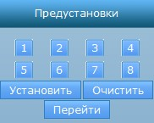 | Камера запоминает заданные положения поворота/наклона. После того, как вы установите заданное положение, вам не нужно будет снова настраивать в него камеру. Вы просто нажимаете кнопку соответствующего заданного положения, а камера переместится в него автоматически.
 | Установка заданного положения; данная камера поддерживает 8 заданных положений (только камеры, оснащенные функцией поворота/наклона).
 | Переход к конкретному заданному положению (только в камерах, оснащенных функцией поворота/наклона).
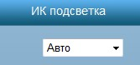 | Вкл/выкл/авто инфракрасная подсветка
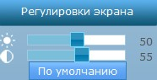 | Настройка яркости и контрастности изображения
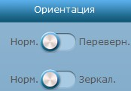 | Горизонтальное и вертикальное инвертирование изображения
 | Увеличение изображения
 | Уменьшение изображения
 | Получить звук от камеры
 | Передать звук на камеру
 | Записать видео на ПК – в меню настроек можно изменить путь
На весь экран

Настройки камеры
Нажмите кнопку «Settings» (Настройки) 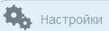, чтобы войти в настройки камеры.
Примечание:
1. Некоторые функции, упомянутые в данном руководстве, могут отличаться в зависимости от модели камеры. Например, функция наклона/поворота имеется только в камерах, оснащенных функцией поворота/наклона.

Система

Состояние устройства
Информация и состояние системы
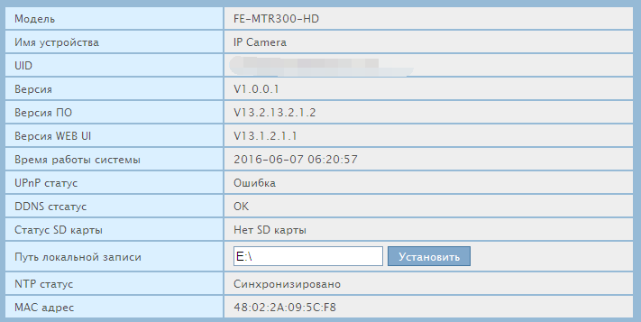
Device’s Name | Имя устройства
Mac address | МАС-адрес устройства
Software Version | Версия программного обеспечения камеры
Device Date Time | Встроенное время/дата камеры
SD Card Status | Состояние карты памяти
DDNS Status | Состояние ddns камеры
UPnP Status | Состояние UPnP камеры
NTP Status | Получает ли камера время от сервера службы времени
Local Storage Path | Путь для записи файлов и снимков на ваш ПК
Language | Изменить язык интерфейса камеры, установленный по
умолчанию

Имя устройства
Изменение имени камеры

Время
Установка времени камеры
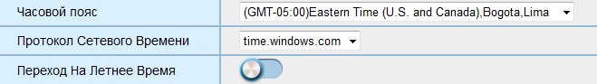
Time zone | Часовой пояс местности, в которой расположена камера
Network Time Protocol | Сетевой сервер службы времени, подключенный к камере
Подсказка:
1. Что такое сетевой протокол службы времени?
Сетевой протокол службы времени – это компьютерный сервер, который считывает фактическое время от задающего генератора и распространяет эту информацию своим клиентам по сети. Ваша камера будет получать правильное время через NTP-сервер, указывая часовой пояс своего местонахождения.

Пользователь
Добавление и обновление пользовательских аккаунтов
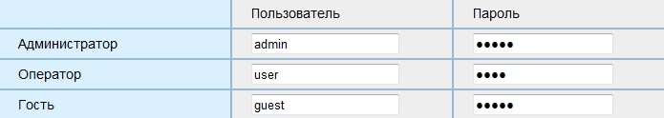
У различных видов пользователей будет различный уровень доступа к камере

Несколько устройств
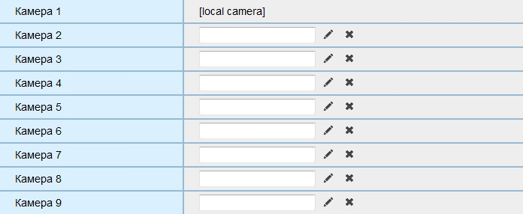
Добавление других камер и отображение их на одной странице. Чтобы войти в режим редактирования камер нажмите.
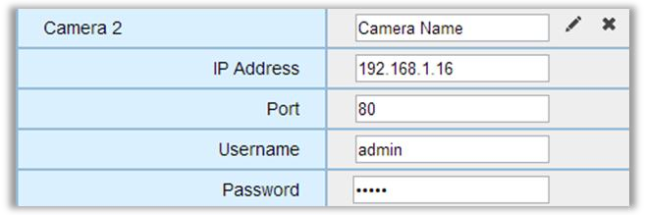
Camera X | Имя камеры
IP address | IP-адрес другой камеры
Port | порт другой камеры
username | имя пользователя другой камеры
Password | пароль другой камеры

Сеть

IP
Основные сетевые установки камеры
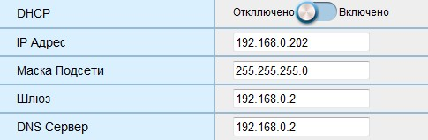
DHCP | Включить или отключить автоматическое получение IP-адреса от DHCP-сервера. Если оно включено, IP-адрес и другие установки изменить вручную нельзя.
IP Address | IP-адрес камеры в локальной сети, используемый для просмотра камеры в той же локальной сети.  Укажите уникальный IP-адрес сетевой камеры.
Subnet Mask | Укажите маску подсети, в которой расположена сетевая камера
Gateway | Укажите IP-адрес шлюза (роутера) по умолчанию, который используется для подключения устройств из различных сетей и сетевых сегментов
DNS | DNS (служба имен доменов)
Если камера будет использоваться в режиме Wi-Fi, необходимо настроить опцию беспроводного соединения, перезапустить камеру и вернуться к этому меню для завершения ввода IP-адреса.
Это нужно сделать потому, что в режиме Wi-Fi камера получает новый MAC-адрес, и, соответственно, изменяется IP-адрес, предоставленный роутером (при использовании DHCP).

Порт
Последовательный порт камеры, установленный для передачи видео и аудио данных
HTTP Port | Порт для доступа к камере через веб-браузер
RTSP Port | Порт для доступа к камере через rtsp-протокол. Например, к  камере можно получить доступ с помощью VLC проигрывателя через rtsp-порт

Wi-Fi
Конфигурация WI-FI соединения
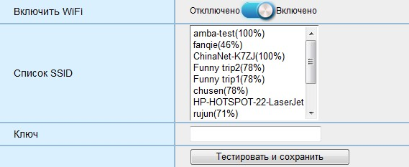
Enable WiFi | Включение/выключение Wi-Fi соединения
SSID List | Выберите беспроводной SSID из списка
Key | Введите пароль к беспроводному соединению и нажать ОК для установки беспроводного соединения.
Check Wireless Set | Проверьте, подходит ли ключ Wi-Fi к Wi-Fi. Рекомендуем проверить установки Wi-Fi перед их сохранением.
В режиме Wi-Fi камера получает новый MAC-адрес, и, соответственно, изменяется IP-адрес, предоставленный роутером (при использовании DHCP).

UPnP
Включение или выключение функции UPnP и P2P.
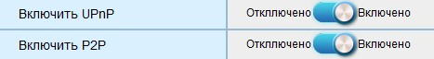
Универсальное устройство Plug&Play (UPnP) – это аппаратная платформа для подключения к пиринговой сети, которая подключается к IP камере из Интернета более эффективно.
Примечание:
На UPNP часто оказывают воздействие роутер или брандмауэр, в результате чего отображается неисправное состояние UPNP. В этом случае установите порт камеры на роутере вручную. Независимо от работы UPNP, это не повлияет на удаленный доступ камеры.
Для работы в режиме UPnP роутер должен быть включен.
Будьте осторожны, потому что UPnP не только открывает порт для камеры. Все остальные устройства вашей сети также могут открыть свободные порты в Интернет и отвечать на входящие запросы из Интернета, что позволит получить доступ к вашим компьютерам. Таким образом, это является потенциальным риском для безопасности! Обратитесь к опытному ИТ-специалисту за помощью, если вы не знаете, как перенаправить NAT/порты на роутере.

DDNS
Конфигурация DDNS камеры для удаленного просмотра
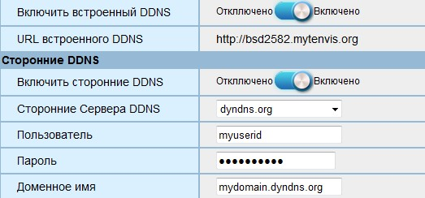
Built-in DDNS URL | Встроенный URL-адрес DDNS камеры
Third-Party DDNS  Server | Данная камера поддерживает нескольких провайдеров DDNS.  Выберите один из них и нажмите «Register»  (Зарегистрировать), чтобы получить аккаунт.
Username | Ввод аккаунта DDNS.
Password | Ввод пароля DDNS.
Подсказка:
1. Что такое DDNS?
DDNS (Динамический DNS) - это сервис, который назначает IP-адреса доменным именам в Интернете. Таким образом, вам не нужно запоминать изменяющиеся
IP-адреса для просмотра данных с камеры через соответствующий сервер DDNS.

Обнаружение движения
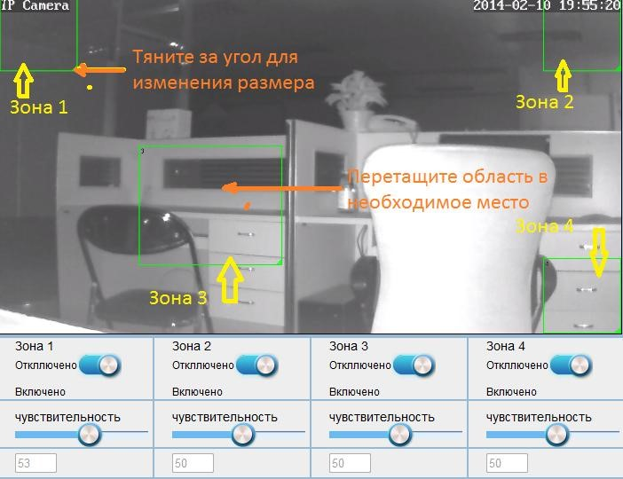
Area X | Наибольшее количество зон, которое можно установить – 4. На изображении можно настроить размер и местоположение зоны.
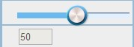 | Чувствительность тревоги при обнаружении движения. 100 – максимальная чувствительность.

Звуковая сигнализация
Enable sound detection
Включить
/
выключить
звук тревоги

При обнаружении движения камера подаст тревогу.

Сигнализация по сети
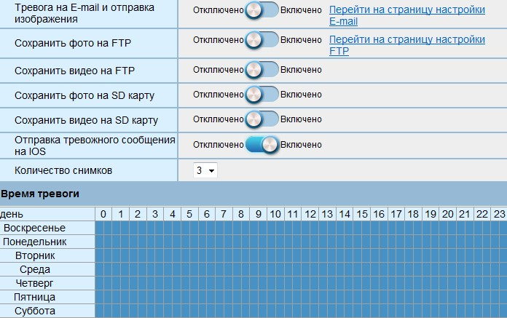
E-mail Alarm and Send  with Picture | Включить/выключить уведомления о тревоге по электронной почте
Save Picture to FTP server | Включить/выключить сохранение снимков на FTP сервер
Save Video to FTP server | Включить/выключить сохранение видео на FTP сервер
Save Picture to SD Card | Включить/выключить сохранение снимков на карту памяти
Save Video to SD Card | Включить/выключить сохранение видео на карту памяти
IOS Alarm message push | Включить/выключить тревожные сообщения на iOS
Capture number | Количество снимков, которые делает камера при подаче тревоги
Time alarm | Установка графика обнаружения камеры – каждый значок означает 15 мин.

Электронная почта
После включения детектора движения при обнаружении движущихся объектов камера отправит снимки на указанный адрес электронной почты.
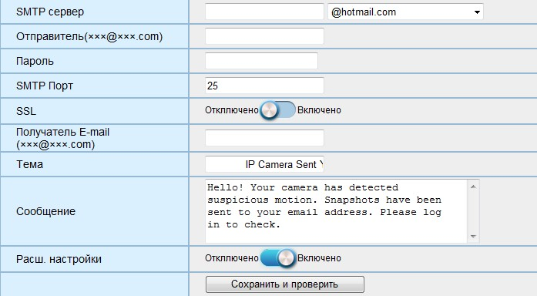
SMTP Server | Отправка электронных уведомлений на адрес  SMTP-сервера провайдера
Sender's | Электронный адрес для отправки уведомлений о тревоге
Password | Логин и пароль электронной почты отправителя
SMTP Port | Порт службы или SMTP-сервера. Для Gmail это 587 или 465. Для других провайдеров электронных адресов см. информацию в Интернете.
SSL | Включить/выключить SSL при отправке тревоги (зависит от  SMTP-сервера)
Recive E-mail | Электронный адрес получателя уведомления о тревоге
Subject | Тема электронного письма с уведомлением о тревоге
Message | Электронное письмо с уведомлением о тревоге

Конфигурация электронного письма с уведомлением о тревоге
SMTP-сервер: протокол SMTP (сокр. от Simple Mail Transfer Protocol, протокол простого обмена электронной почтой) работает в качестве почтового агента, который осуществляет отправку электронных писем с камеры на сервер электронной почты. Сервер SMTP получает исходящие почтовые сообщения от пользователей для получателей почты, которым они предназначаются.
Если провайдер электронной почты отправителя является сервером общего пользования, вы можете провести поиск IP адреса SMTP сервера или DDNS провайдера электронной почты в поисковике Google.
Если провайдер электронной почты отправителя является сервером частного пользования, обратитесь в службу по работе с клиентами этого провайдера.
Отправитель: электронный адрес отправителя должен соответствовать вышеуказанным настройкам учетной записи, порта и SMTP-сервера.
Пароль: пароль, используемый для входа в SMTP-сервер, который также является паролем электронной почты отправителя.
Далее нажмите «Save & Test» (Сохранить и проверить). После успешного выполнения этих действий на экран выводится сообщение «Success» (Готово), которое обозначает, что камера установила настройки электронной почты.
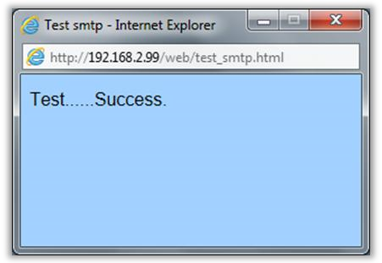
Примечание:
- Если проверка не пройдена, проверьте IP-установки камеры
- Тревога при обнаружении движения может срабатывать с некоторой задержкой это связано с состоянием сети и качеством услуг провайдера электронной почты отправителя, т.е. не зависеть от работы IP-камеры.
- Если после получения тестового сообщения электронной почты вы все еще не можете получать уведомления, проверьте папку Спам в вашем почтовом ящике и, если они окажутся там, добавьте адрес вашего отправителя в белый список электронной почты получателя.
Подсказка:
Уведомления отправляются через сервер провайдера электронной почты отправителя, который является SMTP-сервером. Уведомление доставляется получателю сразу после регистрации камеры на сервере SMTP и после получения аутентификации SMTP сервера. Таким образом, требуются электронный адрес отправителя, электронный адрес получателя и данные SMTP-сервера.

FTP
При обнаружении движущихся объектов и срабатывании связанной с этим тревоги камера отсылает снимки или видеофайл на указанный FTP-сервер.
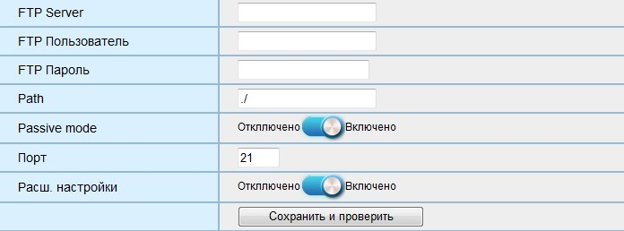
FTP Server | IP-адрес FTP-сервера
FTP Username | Имя пользователя FTP-сервера
FTP Password | Пароль на FTP-сервере
Passive mode | Включить/выключить пассивный режим
Port | Порт FTP-сервера, по умолчанию - 21

Захват и запись изображения

Запись по расписанию
Запись видеоизображения на карту памяти в соответствии с установленным графиком.
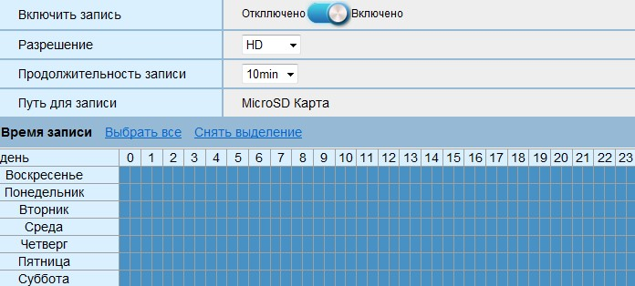
Resolution | Разрешение записи
Record files duration | Предельная продолжительность записи файла
Recording time | График записи

Захват изображения по времени
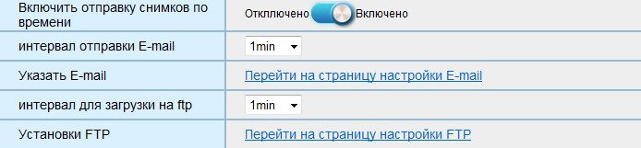

Видео

Параметры видео
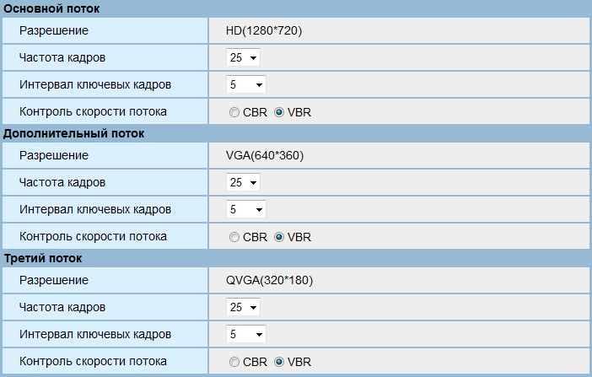
Вы можете настроить
Stream | Камера поддерживает 3 потока, что означает, что камера поддерживает отправку 3 видов потоков видео одновременно.
Resolution | Разрешение видео
Output | Переменная и постоянная скорость потока.  Переменная скорость потока(VBR) потребует меньшей пропускной способности, но повлияет на качество видеоизображения движущихся объектов.  Постоянная скорость потока(CBR) потребует большей пропускной способности, но и обеспечит лучшее качество видеоизображения движущихся объектов.
Frame rate | Количество кадров в секунду для обеспечения лучшего качества
 | видеоизображения движущихся объектов.
Key frame interval | Буфер изображения для записи движения. Чем выше значение, тем более полным будет кадр.
Bit rate control | CBR означает постоянную скорость потока, VBR – переменную. CBR требует большой пропускной способности сети, но обеспечивает качество изображения статических объектов

Качество видео
Настройка качества видеоизображения.
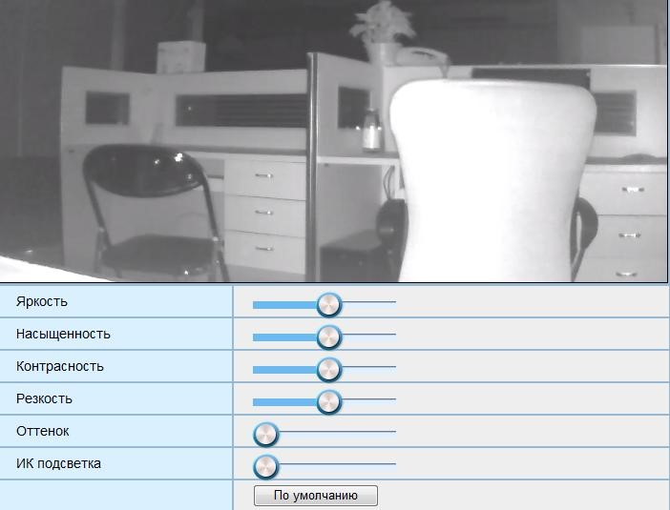

Аудио
Настройка звуковых параметров камеры
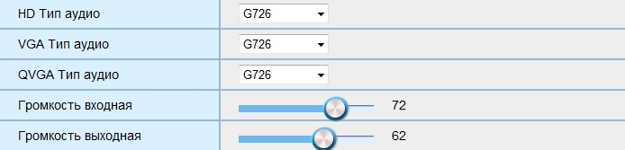

Прочее

Поворот/наклон
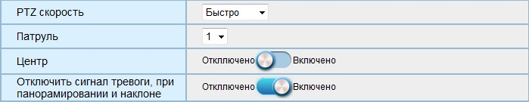
PTZ Speed | Конфигурация скорости поворота/наклона/увеличения
Patrol | Количество оборотов, которые камера делает при патрулировании
Center | Возвращаться в центр при запуске камеры
Turnoff the alarm PTZ operation | При включении этой функции камера не будет подавать сигнал тревоги во время повороте или наклоне.

Конфигурация системы
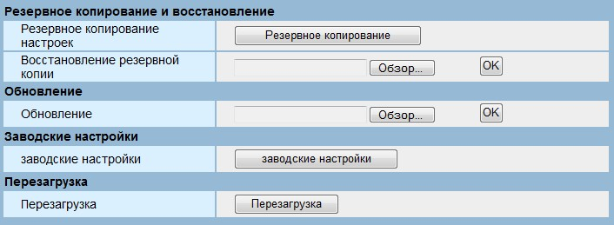
backup setting data | Резервное копирование установок камеры в файл
restore backup | Восстановление установок камеры из резервного файла
Upgrade | Обновление прошивки камеры
factory default | Возврат к заводским настройкам камеры
Reboot | Перезагрузка камеры
Примечание:
- Выберите пакет обновления, соответствующий модели камеры.
- Для подключения к камере во время процесса обновления используйте
Ethernet-кабель, а НЕ WI-FI.
- Убедитесь, что во время процесса обновления камера не будет отключена.
- Весь процесс может занять около 2-3 минут. Подождите, пока камера перезагрузится.
- В случае возникновения проблем при обновлении обратитесь за профессиональной помощью.
- Компания не несет ответственности за попытки ненадлежащего обновления, которые могут привести к поломке камеры.

